Бекітемін:
Оқу ісі жөніндегі орынбасары: ____________________

Қазақстан Республикасы Оқу-ағарту министрлігі
______________________________________________
(білім беру ұйымының атауы)
Қысқа мерзімді (сабақ) жоспары
Сұйықтың беткі қабатының қасиеттері. Жұғу, қылтүтіктік құбылыстар. БЖБ 6
(сабақтың тақырыбы)

Бөлім: | Сұйық және қатты денелер
Педагогтың аты-жөні:
Күні:
Сынып: 10 | Қатысушылар саны: | Қатыспағандар саны:
Сабақтың тақырыбы: | Сұйықтың беткі қабатының қасиеттері. Жұғу, қылтүтіктік құбылыстар. БЖБ 6
Оқу бағдарламасына сәйкес оқыту мақсаттары: | 10.3.4.2 -сұйықтың беттік керілу коэффициентін әр түрлі тәсілдермен анықтау;
Сабақтың мақсаты: | - сұйықтың беттік қабатының қасиеттерін сипаттайды  - беттік керілу коэффициентін әртүрлі тәсілдермен анықтайды  - жұғу, жұқпау және қылтүтіктік құбылыстарды түсіндіреді  - қылтүтіктік құбылыстардың табиғаттағы рөлін талдайды
Құндылықтарға баулу: | «Адал азамат» бағдарламасы бойынша: Бірлік және ынтымақ.  «Бірлік бар жерде – тірлік бар» (халық мақалы).  Құндылық топтық жұмыстағы жауапкершілік пен өзара құрмет арқылы жүзеге асады.
Сабақтың барысы:
Сабақтың кезеңі/ уақыт | Педагогтің әрекеті | Оқушының әрекеті | Бағалау | Ресурстар
Сабақтың басы  5 минут  Ұйымдастыру, қызығушылықты ояту, мақсат қою | Ұйымдастыру кезеңі. Сәлемдесу, түгендеу, бағалау парағын тарату.  Білімді өзектендіру: «Сұрақтар себеті». Себеттен «Сұйықтың беткі қабатының қасиеттері. Жұғу, қылтүтіктік құбылыстар» тақырыбына арналған сұрақ жазылған қағазды алып, жауап береді.  Проблемалық сұрақ: Су өлшегіш (су жәндігі) су бетінде қалай жүгіреді? Ағаштағы су тамырдан жапыраққа 100 м биіктікке қалай көтеріледі?  Оқушылардың болжамдары тыңдалып, сабақтың тақырыбы мен мақсаты бірге анықталады. | Кездейсоқ сұраққа жауап береді.  Болжам айтып, мақсатты анықтауға қатысады. | ҚБ: ауызша кері байланыс, «Бас бармақ». | Слайд  Бағалау парағы
Кейс-стади  10 минут  Өмірлік жағдаятты зерттеу | Кейс. Өсімдіктер суды қылтүтіктер арқылы, сүлгі ылғалды осылай сіңіреді.  Топтарға 3 сұрақ: 1) Мұнда қандай физикалық құбылыс бар? 2) Оны қандай шамалар сипаттайды? 3) Мәселені қалай шешуге болады?  Кейсті шешуге қажетті теория (мұғалім слайдпен қысқа түсіндіреді, оқушылар Т-кесте толтырады):  - Беттік қабаттағы молекулаларға ішке бағытталған қорытқы күш әсер етеді – бет «керілген жарғақ» сияқты.  - Беттік керілу күші F = σl; σ – беттік керілу коэффициенті (су: 0,073 Н/м).  - Жұғу (θ < 90°) және жұқпау (θ > 90°).  - Қылтүтікте көтерілу биіктігі: h = 2σ/(ρgr).  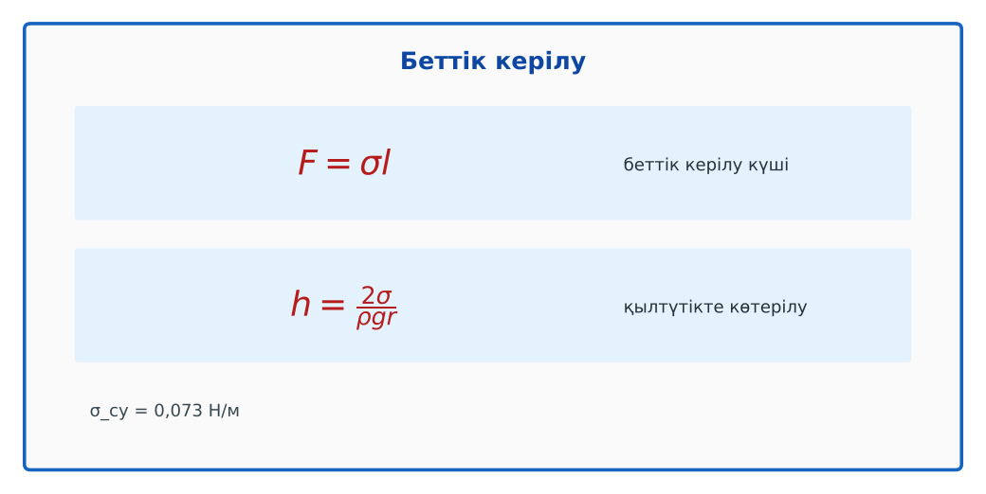  1-сурет. Беттік керілу формулалары | Кейсті талдап, сұрақтарға топпен жауап береді.  Т-кесте толтырады. | Дескриптор:  - сұйықтың беттік қабатының қасиеттерін сипаттайды;  - топта/жұпта белсенді жұмыс істейді.  2 балл | Физика 10-сынып оқулығы  Кейс карточкасы
Бөлім бойынша жиынтық бағалау  25 минут | БЖБ №6 «Сұйық және қатты денелер» бөлімі бойынша спецификацияға сәйкес өткізіледі.  Нұсқаулық беріледі, уақыт қадағаланады, жұмыстар жиналады.  ЕББҚ оқушыларына: белсенді рөл беру (уақыт сақшысы, материал таратушы); жұп-тьютор (күшті оқушымен бірге жұмыс). | БЖБ тапсырмаларын өз бетінше орындайды. | Балл қою кестесі (спецификация бойынша) | БЖБ тапсырма парақтары
Сабақтың соңы  5 минут  Бекіту, рефлексия, үй тапсырмасы | Бекіту: Plickers викторинасы (мұғалім алдын ала дайындайды). Сұрақтар:  - h ~ 1/r – тар түтікте? (жоғары көтеріледі)  - Сынап шыныны жұғады ма? (жоқ)  - σ бірлігі? (Н/м)  Plickers: https://www.plickers.com/  Рефлексия «Нысана»: оқушылар нысананың 4 секторына («түсіндім», «белсенді болдым», «топпен жұмыс», «қызықты болды») белгі қояды.  Үй тапсырмасы (таңдау бойынша):  - А: §28; 3 есеп.  - В: Сабын көпіршігі мен ине тәжірибелері.  - С: Қылтүтіктік құбылыстың топырақ пен өсімдікке маңызы. | Викторинаға жауап береді.  Балын қосып, өзін-өзі бағалайды.  Рефлексия жасайды. | Дескриптор: викторина сұрақтарының 80%-ына дұрыс жауап береді – 1 балл  Шкала: 90–100% «өте жақсы», 70–89% «жақсы», 50–69% «қанағаттанарлық» | Plickers (QR)  Kundelik.kz
Мұғалімге ескерту: оқушылар жиі жіберетін қателер
- Сұйық қылтүтікте әрқашан көтеріледі. → Жұқпаса (сынап) төмендейді.
Өмірмен байланыс
Өсімдіктер суды қылтүтіктер арқылы, сүлгі ылғалды осылай сіңіреді.
Тапсырмалардың жауап кілті
Тапсырма | Жауабы
А | F = 2σl = 7,3·10⁻³ Н.
В | h = 2·0,073/(1000·10·0,0005) ≈ 0,029 м ≈ 2,9 см.
С | Сабын σ-ны азайтады – су талшықтарды жақсы жуады, тамшылар ұсақталады.
Қосымша 1 | 2 есе артады.
Қосымша 2 | Азайтады.
Үлгі есеп | ≈ 3 см.

Қосымша 1. Оқушыға арналған тапсырмалар парағы (басып шығаруға)
Аты-жөні: ____________________ **Сынып:** __ **Күні:** ______

А деңгейі
Ұзындығы 5 см сым рамкаға әсер ететін беттік керілу күші (су, екі беті)?
____________________________________________________________________________________________
____________________________________________________________________________________________

В деңгейі
Радиусы 0,5 мм қылтүтікте су қандай биіктікке көтеріледі?
____________________________________________________________________________________________
____________________________________________________________________________________________
____________________________________________________________________________________________

С деңгейі
Неліктен сабын суды «жұмсартады» және кірді жақсы кетіреді? Беттік керілу мен жұғу тұрғысынан түсіндір.
____________________________________________________________________________________________
____________________________________________________________________________________________
____________________________________________________________________________________________

Қосымша тапсырмалар
1) r 2 есе азайса, h?
____________________________________________________________________________________________
2) Сабын σ-ны?
____________________________________________________________________________________________
Қосымша 3. Тірек-конспект (бос орындарды сабақ барысында толтыр)
Тақырып: Сұйықтың беткі қабатының қасиеттері. Жұғу, қылтүтіктік құбылыстар. БЖБ 6

• Беттік қабаттағы молекулаларға ішке бағытталған қорытқы күш әсер етеді – бет «керілген жарғақ» сияқты.
• Беттік керілу күші F = σl; σ – беттік керілу коэффициенті (су: 0,073 Н/м).
• Жұғу (θ < 90°) және жұқпау (θ > 90°).
• Қылтүтікте көтерілу биіктігі: h = 2σ/(ρgr).

Есімде қалған формула / ереже: ____________________________________________________________
____________________________________________________________________________________________
Қосымша 2. Бағалау парағы (әр оқушыға)
Кезең | Дескриптор | Балл | Менің балым
Өмірлік жағдаятты зерттеу | Дескриптор: - сұйықтың беттік қабатының қасиеттерін сипаттайды; - топта/жұпта белсенді жұмыс істейді. | 2
Бекіту, рефлексия, үй тапсырмасы | Дескриптор: викторина сұрақтарының 80%-ына дұрыс жауап береді – 1 балл Шкала: 90–100% «өте жақсы», 70–89% «жақсы», 50–69% «қанағаттанарлық» | 1
Барлығы | 3–3 «өте жақсы», 2–2 «жақсы», 1–1 «қанағаттанарлық» | 3

Қосымша 4. Көрнекілік (интерактивті тақтаға немесе басып шығаруға)
1-сурет. Беттік керілу формулалары

Суретпен жұмыс (сұрақтар): 1) Суретте қандай құбылыс/құрылғы бейнеленген? 2) Қандай физикалық шамалар көрсетілген және олар қалай байланысқан? 3) Суретке сүйеніп, өмірден бір мысал келтір.
Сандық ресурстар (QR-кодтар)
Plickers – викторина  https://www.plickers.com/   | Bilimland – видеосабақ  https://bilimland.kz/   | OPIQ – цифрлық оқулық  https://www.opiq.kz/  

